GEMINI (prompt1) : Tôi là sinh viên ngành Công nghệ thông tin tại Trường Đại học Công nghệ - ĐHQGHN. Hãy giúp tôi lập một cấu trúc bài nghiên cứu chuẩn học thuật về đề tài 'Thách thức bảo mật dữ liệu cá nhân trong các hệ thống AI tại Việt Nam'. Khung nghiên cứu cần phân tích cả góc độ kỹ thuật và pháp lý (Nghị định 13/2023/NĐ-CP).
KẾT QUẢ : Chào bạn, một sinh viên UET! Đề tài "Thách thức bảo mật dữ liệu cá nhân trong các hệ thống AI tại Việt Nam" là một hướng đi rất hay, mang tính thời sự cao và giao thoa giữa hai lĩnh vực cốt lõi: Công nghệ thông tin (An toàn thông tin/Khoa học dữ liệu) và Pháp lý công nghệ.
Dưới đây là Khung cấu trúc bài nghiên cứu chuẩn học thuật (áp dụng cho Khóa luận tốt nghiệp hoặc Bài báo khoa học) được thiết kế chi tiết, cân bằng giữa hai góc độ Kỹ thuật và Pháp lý (Nghị định 13/2023/NĐ-CP) để bạn tham khảo:
KHUNG CẤU TRÚC BÀI NGHIÊN CỨU
CHƯƠNG 1: MỞ ĐẦU (INTRODUCTION)
- 1.1. Tính cấp thiết của đề tài:
  - Sự bùng nổ của các hệ thống AI (Generative AI, Large Language Models, Hệ thống gợi ý...) tại Việt Nam đòi hỏi lượng dữ liệu thu thập khổng lồ, trong đó có dữ liệu cá nhân (DLCN).
  - Xung đột lợi ích giữa việc khai thác dữ liệu để huấn luyện AI và quyền riêng tư của người dùng.
  - Sự ra đời của Nghị định 13/2023/NĐ-CP đặt ra hành lang pháp lý nghiêm ngặt, buộc các hệ thống AI phải thay đổi cách thức vận hành.
- 1.2. Mục tiêu nghiên cứu:
  - Xác định các lỗ hổng kỹ thuật gây mất an toàn DLCN trong vòng đời của hệ thống AI.
  - Phân tích các khoảng cách (gaps) giữa thực trạng công nghệ và yêu cầu tuân thủ Nghị định 13 tại Việt Nam.
  - Đề xuất giải pháp tích hợp (Kỹ thuật + Chính sách).
- 1.3. Đối tượng và Phạm vi nghiên cứu:
  - Đối tượng: Các cơ chế bảo mật dữ liệu trong kiến trúc AI; các điều khoản bảo vệ DLCN trong Nghị định 13.
  - Phạm vi: Tập trung vào các doanh nghiệp/tổ chức đang phát triển hoặc ứng dụng AI tại Việt Nam.
- 1.4. Phương pháp nghiên cứu: (Phương pháp phân tích lý thuyết, nghiên cứu tình huống - Case study, hoặc thực nghiệm đánh giá lỗ hổng).
CHƯƠNG 2: CƠ SỞ LÝ THUYẾT VÀ TỔNG QUAN (LITERATURE REVIEW)
- 2.1. Kiến trúc hệ thống AI và Vòng đời dữ liệu:
  - Các giai đoạn: Thu thập (Collection) rightarrow Tiền xử lý (Preprocessing) rightarrow Huấn luyện (Training) rightarrow Suy luận/Triển khai (Inference/Deployment).
- 2.2. Tổng quan về Bảo mật dữ liệu cá nhân trong AI dưới góc độ Kỹ thuật:
  - Các hình thức tấn công khai thác DLCN từ mô hình AI:
    - Model Inversion Attacks: Đảo ngược mô hình để tái tạo lại dữ liệu huấn luyện ban đầu.
    - Membership Inference Attacks: Xác định xem một dữ liệu cá nhân cụ thể có nằm trong tập huấn luyện hay không.
    - Data Poisoning: Đầu độc dữ liệu huấn luyện nhằm chèn "cửa sau" (backdoor).
- 2.3. Khung pháp lý về Bảo vệ DLCN - Tập trung vào Nghị định 13/2023/NĐ-CP:
  - Định nghĩa về DLCN cơ bản và DLCN nhạy cảm (Điều 3, Điều 4).
  - Vai trò của các bên: Bên Kiểm soát DLCN, Bên Xử lý DLCN, Bên Kiểm soát và xử lý DLCN (Đo lường trách nhiệm của đơn vị vận hành AI).
  - Các quyền của chủ thể dữ liệu (Quyền được biết, quyền rút lại sự đồng ý, quyền xóa dữ liệu - Điều 9) ảnh hưởng trực tiếp đến mô hình AI.
CHƯƠNG 3: THÁCH THỨC BẢO MẬT DLCN TRONG CÁC HỆ THỐNG AI TẠI VIỆT NAM (CHALLENGES ANALYSIS)
- 3.1. Thách thức từ góc độ Kỹ thuật (Technical Challenges):
  - Thách thức trong lưu trữ và xử lý: Dữ liệu dùng cho AI thường được lưu trữ tập trung ở các "Data Lake", tạo ra điểm yếu chí tử nếu bị tấn công chiếm quyền.
  - Tính "Hộp đen" (Black-box) của AI: Khó kiểm toán xem AI có đang lưu giữ/ghi nhớ (memorize) trái phép các thông tin nhạy cảm (như CCCD, số điện thoại, lịch sử y tế) trong các trọng số (weights) của mạng nơ-ron hay không.
  - Hạ tầng và công cụ bảo mật tại Việt Nam: Nhiều tổ chức chưa có đủ năng lực kỹ thuật để triển khai các giải pháp bảo mật nâng cao cho AI.
- 3.2. Thách thức từ góc độ Pháp lý và Tuân thủ (Nghị định 13/2023/NĐ-CP):
  - Bài toán "Sự đồng ý" (Consent): Khi người dùng đồng ý cho thu thập dữ liệu, họ có thực sự hiểu dữ liệu đó sẽ được AI nhào nặn và đưa vào mô hình học máy hay không? (Vi phạm nguyên tắc minh bạch).
  - Thách thức từ "Quyền được xóa dữ liệu" (Right to be Forgotten): Nếu một người dùng yêu cầu xóa dữ liệu của họ theo Điều 9 Nghị định 13, về mặt kỹ thuật, việc xóa dữ liệu khỏi cơ sở dữ liệu là dễ, nhưng xóa tri thức mà AI đã "học" từ dữ liệu đó (Machine Unlearning) là cực kỳ khó khăn và tốn kém.
  - Đánh giá tác động xử lý DLCN (DPIA): Khó khăn của doanh nghiệp Việt trong việc lập Hồ sơ đánh giá tác động tuân thủ gửi Bộ Công an (Cục An ninh mạng) đối với các hệ thống tự động hóa bằng AI.
  - Chuyển dữ liệu ra nước ngoài: Các hệ thống AI sử dụng hạ tầng Cloud quốc tế (AWS, Azure, OpenAI API) đối mặt với rủi ro pháp lý khi chuyển DLCN của công dân Việt Nam ra nước ngoài mà không kiểm soát được dòng chảy dữ liệu.
CHƯƠNG 4: GIẢI PHÁP ĐỀ XUẤT (PROPOSED SOLUTIONS)
- 4.1. Giải pháp Kỹ thuật nâng cao (Privacy-Preserving AI):
  - Federated Learning (Học liên kết): Huấn luyện mô hình AI trên các thiết bị cục bộ hoặc các máy chủ phân tán mà không cần tập trung dữ liệu thô về một chỗ.
  - Differential Privacy (Bảo mật vi sai): Thêm "nhiễu toán học" vào dữ liệu hoặc toán hạng huấn luyện để ngăn chặn việc đảo ngược mô hình tìm dữ liệu gốc, trong khi vẫn giữ nguyên độ chính xác của AI.
  - Homomorphic Encryption (Mã hóa đồng cấu): Cho phép AI tính toán và dự đoán trực tiếp trên dữ liệu đã được mã hóa mà không cần giải mã.
  - Machine Unlearning Techniques: Nghiên cứu các thuật toán cho phép loại bỏ tầm ảnh hưởng của một tập dữ liệu cụ thể ra khỏi mô hình AI đã huấn luyện xong.
- 4.2. Giải pháp Chính sách và Quy trình tuân thủ (Governance & Compliance):
  - Xây dựng khung AI Governance nội bộ cho tổ chức: Quy định rõ nguồn dữ liệu đầu vào hợp pháp.
  - Áp dụng nguyên tắc Privacy by Design (An toàn ngay từ khâu thiết kế hệ thống AI).
  - Thiết lập quy trình rà soát, kiểm toán định kỳ mô hình AI (AI Auditing) để phát hiện rò rỉ dữ liệu trước khi nộp hồ sơ DPIA theo Nghị định 13.
CHƯƠNG 5: KẾT LUẬN (CONCLUSION)
- 5.1. Đóng góp của nghiên cứu: Tóm tắt các thách thức cốt lõi và tính khả thi của các giải pháp đề xuất đối với thực trạng tại Việt Nam.
- 5.2. Hạn chế của đề tài: (Ví dụ: Chưa có môi trường thực nghiệm quy mô lớn để đánh giá hiệu năng của Mã hóa đồng cấu trên hệ thống AI thực tế).
- 5.3. Hướng phát triển tương lai: Nghiên cứu sâu hơn về các công cụ tự động quét hành vi vi phạm Nghị định 13 của các mô hình LLM tiếng Việt.
💡 Lời khuyên thêm cho sinh viên UET khi làm đề tài này:
- Từ khóa tìm kiếm tài liệu (IEEE Xplore/Google Scholar): Nên tìm cụm từ Privacy-Preserving Machine Learning (PPML), Machine Unlearning, Membership Inference Attacks on AI, Adversarial Machine Learning.
- Điểm nhấn công nghệ: Vì bạn là sinh viên CNTT, phần giải pháp kỹ thuật (Chương 4.1) nên là phần chiếm dung lượng và chất xám lớn nhất. Hãy cố gắng đưa ra sơ đồ kiến trúc (ví dụ: mô hình Federated Learning kết hợp Differential Privacy vận hành như thế nào trong môi trường tuân thủ Nghị định 13).
Chúc bạn xây dựng được một bài nghiên cứu xuất sắc và đạt điểm cao tại UET!
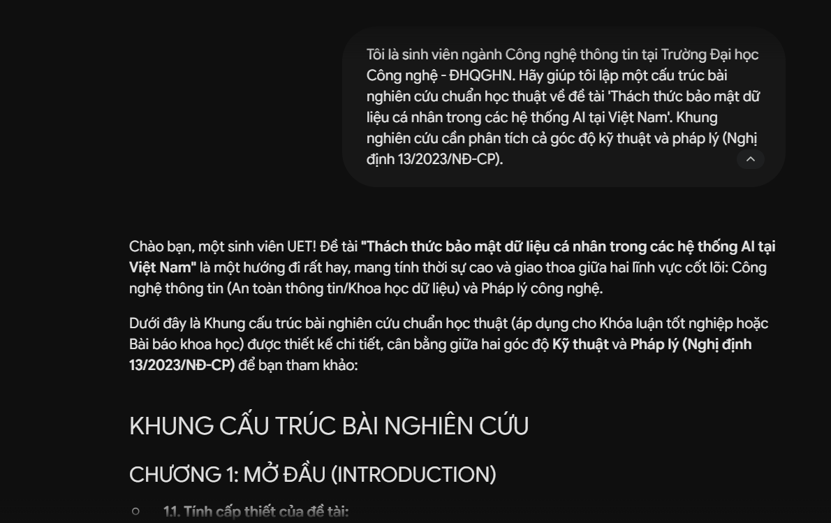
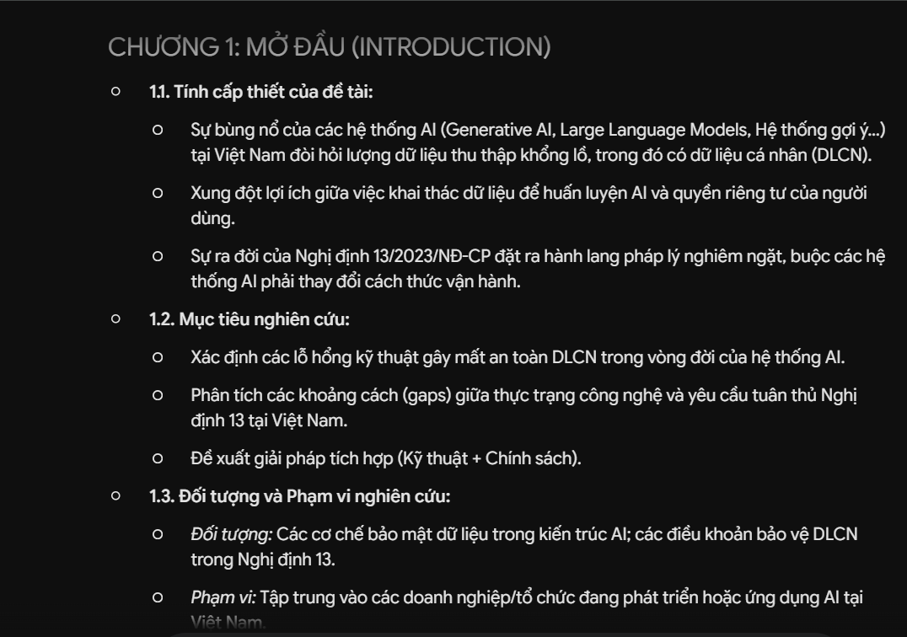
GEMINI (prompt2) : Trong phần 'Giải pháp kỹ thuật', các hệ thống AI hiện nay thường áp dụng những mô hình hay công nghệ bảo mật nào để bảo vệ dữ liệu người dùng khi huấn luyện (train)? Hãy gợi ý từ khóa chuyên ngành để tôi tìm kiếm bài báo trên IEEE Xplore.
KẾT QUẢ : Trong xu hướng nghiên cứu hiện nay, các giải pháp bảo vệ dữ liệu trong quá trình huấn luyện (train) mô hình AI được gộp chung vào một phân nhánh gọi là PPML (Privacy-Preserving Machine Learning). Mục tiêu cốt lõi là làm sao mô hình vẫn học được các đặc trưng (features) tổng quát từ dữ liệu nhưng không thể "ghi nhớ" hoặc làm rò rỉ thông tin định danh của từng cá nhân.
Dưới đây là các công nghệ bảo mật cốt lõi đang được áp dụng mạnh mẽ nhất, kèm theo bộ từ khóa chuẩn để bạn khai thác trên thư viện số IEEE Xplore.
1. Các công nghệ bảo mật cốt lõi khi huấn luyện AI
Đưa dữ liệu vào tính toán cục bộ: Federated Learning (Học liên kết)
Thay vì thu thập toàn bộ dữ liệu thô từ máy người dùng về máy chủ trung tâm để train (mô hình tập trung truyền thống), Học liên kết đảo ngược quy trình này:
- Cách vận hành: Máy chủ gửi một mô hình nền (global model) xuống các thiết bị cục bộ (điện thoại, máy chủ chi nhánh). Các thiết bị này tự train mô hình bằng dữ liệu local của mình. Sau đó, chúng chỉ gửi các tham số đã cập nhật (gradients/weights) ngược trở lại máy chủ. Máy chủ sẽ tổng hợp (gộp) các tham số này lại để cập nhật mô hình chung mà không bao giờ nhìn thấy dữ liệu gốc.
- Điểm yếu cần lưu ý: Kẻ tấn công vẫn có thể chặn bắt các tham số (gradients) và dùng kỹ thuật đảo ngược để suy đoán ra dữ liệu gốc. Vì vậy, Federated Learning thường phải kết hợp với hai công nghệ bên dưới.
Cơ chế toán học chống rò rỉ: Differential Privacy - DP (Bảo mật vi sai)
Đây là tiêu chuẩn vàng về mặt toán học để định lượng quyền riêng tư.
- Cách vận hành: DP chủ động thêm một lượng "nhiễu toán học" (như nhiễu Gaussian hoặc Laplacian) vào dữ liệu đầu vào hoặc trực tiếp vào quá trình tính toán gradient trong lúc train (thuật toán DP-SGD - Differential Private Stochastic Gradient Descent).
- Tác dụng: Nhiễu này làm mờ đi sự đóng góp của bất kỳ cá nhân riêng lẻ nào. Cho dù kẻ tấn công có áp dụng các kỹ thuật tấn công suy luận (Inference Attacks), họ cũng không thể chắc chắn một bản ghi dữ liệu cụ thể có nằm trong tập huấn luyện hay không. Mức độ bảo mật được kiểm soát qua một "ngân sách riêng tư" ký hiệu là $\epsilon$ (epsilon) và $\delta$ (delta).
Tính toán trên dữ liệu mã hóa: Homomorphic Encryption - HE (Mã hóa đồng cấu) & SMPC
- Homomorphic Encryption (HE): Cho phép thực hiện các phép toán số học (cộng, nhân) trực tiếp trên dữ liệu đã được mã hóa mà không cần giải mã nó trước. Dữ liệu nộp lên đám mây để train AI luôn ở trạng thái mã hóa, mô hình học xong xuất ra kết quả mã hóa, và chỉ người dùng giữ khóa bí mật mới giải mã được kết quả.
- Secure Multi-Party Computation (SMPC): Chia nhỏ dữ liệu thành các phần không có ý nghĩa (secret shares) và phân phối cho nhiều máy chủ khác nhau tính toán. Không một máy chủ đơn lẻ nào nắm được toàn bộ dữ liệu gốc, nhưng khi hợp tác lại, chúng vẫn ra được kết quả huấn luyện mô hình chính xác.
Bảo mật bằng phần cứng: Trusted Execution Environments - TEEs (Môi trường thực thi tin cậy)
- Cách vận hành: Thay vì dùng thuật toán phức tạp (gây chậm hệ thống như HE), TEEs sử dụng vùng kiến trúc phần cứng an toàn cô lập trong CPU/GPU (như Intel SGX, AMD SEV, hoặc NVIDIA H100 Confidential Computing). Dữ liệu huấn luyện chỉ được giải mã và xử lý bên trong "vùng an toàn" (Secure Enclave) này, ngay cả hệ điều hành hoặc quản trị viên hệ thống có quyền cao nhất cũng không thể truy cập vào đọc trộm dữ liệu.
2. Bộ từ khóa chuyên ngành để tìm kiếm trên IEEE Xplore
Để tìm được các bài báo khoa học chất lượng cao, có chỉ số trích dẫn tốt và thuật toán mới nhất, bạn nên sử dụng các chuỗi truy vấn (Search String) kết hợp các toán tử toán học AND, OR sau đây:
Từ khóa nhóm Tổng quan & Kiến trúc bảo mật
- "Privacy-Preserving Machine Learning" OR "PPML"
- "Confidential Computing" AND "Machine Learning"
- "Privacy by Design" AND "Artificial Intelligence"
Từ khóa nhóm Học liên kết (Federated Learning)
- "Federated Learning" AND "Data Privacy"
- "Decentralized Machine Learning" AND "Security"
- "Federated Optimization" AND "Privacy-Preserving"
Từ khóa nhóm Bảo mật vi sai & Thuật toán Train
- "Differential Privacy" AND "Deep Learning"
- "DP-SGD" (Differential Private Stochastic Gradient Descent - Thuật toán train phổ biến nhất)
- "Membership Inference Defense" AND "Training Phase"
Từ khóa nhóm Mã hóa & Tính toán nâng cao
- "Homomorphic Encryption" AND "Neural Network Training"
- "Secure Multi-Party Computation" AND "Machine Learning"
- "Functional Encryption" AND "AI Privacy"
Mẹo nhỏ cho sinh viên UET khi tra cứu IEEE Xplore:
Khi tìm kiếm, bạn nên dùng bộ lọc thời gian để chọn các bài báo xuất bản trong khoảng 3 năm trở lại đây (vì công nghệ AI đổi mới rất nhanh). Hãy ưu tiên các bài nghiên cứu thuộc các hội nghị uy tín của IEEE như IEEE S&P (Symposium on Security and Privacy), IEEE TIFS (Transactions on Information Forensics and Security) để lấy được các nguồn tài liệu sơ cấp chất lượng nhất cho Khóa luận của mình.
Trong số các công nghệ trên, bạn đang dự định tập trung sâu vào giải pháp dùng thuật toán xử lý dữ liệu (như Federated Learning, Differential Privacy) hay giải pháp thiên về hạ tầng phần cứng (như TEEs)?

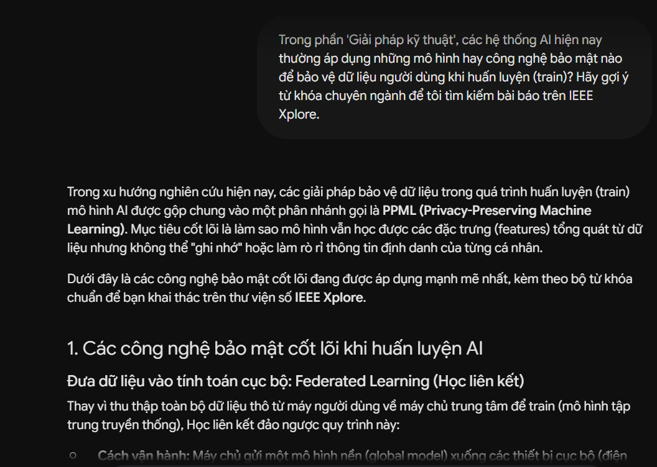

1. Ranh giới giữa hỗ trợ hợp lý và gian lận học thuật
Tiêu chí phân loại | Hỗ trợ hợp lý | Gian lận học thuật
Sản sinh mã nguồn (Code) | Dùng AI giải thích thông điệp lỗi (Debug), tối ưu hóa thuật toán do mình tự viết. | Yêu cầu AI viết toàn bộ hàm/chương trình, copy-paste trực tiếp mà không hiểu logic chạy của code.
Sản sinh văn bản (Text) | Khơi nguồn ý tưởng, sửa lỗi chính tả, dịch thuật ngữ chuyên ngành để tham khảo. | Để AI viết toàn bộ các chương trong báo cáo, tiểu luận rồi ký tên mình làm tác giả.
Tính minh bạch | Khai báo rõ ràng công cụ AI đã tham gia vào công đoạn nào của bài làm. | Sử dụng các thủ thuật (như thay đổi từ ngữ, chèn ký tự ẩn) để vượt qua bộ quét Turnitin/MOSS.
2. Vấn đề về quyền sở hữu trí tuệ và trích dẫn
- Các mô hình AI được huấn luyện trên mã nguồn mở (ví dụ: các kho lưu trữ trên GitHub) và các bài báo khoa học. Khi AI xuất ra một đoạn code hoặc một đoạn văn, nó có thể đã vi phạm bản quyền phần mềm (các giấy phép MIT, Apache, GPL) của người khác mà người dùng không hề hay biết.
- Nếu sinh viên UET lấy đoạn code đó đưa vào sản phẩm thương mại hoặc đề tài nghiên cứu cấp trường mà không trích nguồn gốc của thuật toán, đó là hành vi vi phạm nghiêm trọng luật sở hữu trí tuệ.
3. Tác động đến quá trình học tập và phát triển kỹ năng
- Rủi ro "Teo mòn tư duy" (The Copilot Dependency): Nếu sinh viên ngành công nghệ quá phụ thuộc vào AI để viết code, họ sẽ mất đi khả năng tư duy thuật toán độc lập, không hiểu sâu về cấu trúc dữ liệu và giải thuật, dẫn đến việc không thể tự tay xây dựng được các hệ thống phức tạp khi đi làm thực tế.
- Cơ hội nâng cao năng suất: Nếu biết sử dụng đúng cách, AI đóng vai trò như một "Mentor 24/7", giúp sinh viên UET tiếp cận nhanh chóng với các công nghệ mới, giảm thời gian viết các đoạn code lặp đi lặp lại (boilerplate code) để tập trung vào tư duy kiến trúc hệ thống và giải quyết các bài toán lớn.
IV. Bộ nguyên tắc cá nhân về sử dụng AI có trách nhiệm (Dành cho sinh viên UET)
- Nguyên tắc "Làm chủ Mã nguồn": Không bao giờ nộp bất kỳ dòng code nào do AI sinh ra nếu bản thân không hiểu rõ từng dòng lệnh, cách thức hoạt động và độ phức tạp thuật toán của nó.
- Nguyên tắc "Xác minh tuyệt đối": Mọi số liệu kỹ thuật, tài liệu tham khảo hay điều luật do AI cung cấp đều phải được kiểm tra lại bằng nguồn sơ cấp đáng tin cậy (Google Scholar, IEEE, Văn bản luật gốc).
- Nguyên tắc "Minh bạch học thuật": Luôn ghi rõ phần "Tuyên bố sử dụng AI" ở cuối mỗi bài tập lớn, nêu rõ tên công cụ và cách thức công cụ đó hỗ trợ trong quá trình hoàn thiện bài làm.
- Nguyên tắc "Bảo mật thông tin": Không tải lên các công cụ AI công cộng bất kỳ dữ liệu nhạy cảm nào thuộc quyền sở hữu của nhà trường, thầy cô, hoặc các dự án nghiên cứu chưa công bố của Lab.
- Nguyên tắc "Tập trung vào Tư duy độc lập": Chỉ gọi đến sự trợ giúp của AI sau khi bản thân đã tự suy nghĩ, tìm giải pháp và thử nghiệm ít nhất 30 phút nhưng gặp bế tắc. Không dùng AI ngay từ khi bắt đầu nhận đề bài.
- Nguyên tắc "Tôn trọng Bản quyền": Luôn kiểm tra xem giải pháp công nghệ do AI gợi ý có vi phạm các quy định về mã nguồn mở hay các bằng sáng chế hiện hành hay không.
V. Ý tưởng thiết kế Infographic UET: "Sử dụng AI có trách nhiệm"
Dưới đây là cấu trúc nội dung được thiết kế riêng theo bộ nhận diện và văn hóa học thuật của Trường Đại học Công nghệ (UET) để bạn đưa vào phần mềm đồ họa (như Canva):
- Màu sắc chủ đạo: Xanh dương đại dương (Ocean Blue - màu truyền thống của UET), kết hợp màu trắng và xanh lá cây neon để tạo điểm nhấn công nghệ hiện đại.
- Tiêu đề lớn: SỬ DỤNG AI TRONG NGHIÊN CỨU & KỸ THUẬT: CẨM NANG LIÊM CHÍNH CHO SINH VIÊN VNU-UET
Các phân khối nội dung trên đồ họa:
- Khối 1: UET CẦN BẠN LÀM CHỦ AI (Hành vi được khuyến khích):
  - Icon: Lập trình viên + Trợ lý robot nhỏ.
  - Nội dung: Dùng AI tìm lỗi code (Debug); Giải thích các khái niệm thuật toán khó; Gợi ý cấu trúc bài báo khoa học; Sửa lỗi tiếng Anh học thuật.
- Khối 2: RANH GIỚI ĐỎ TẠI UET (Hành vi nghiêm cấm):
  - Icon: Khiên bảo vệ bị vỡ + Ký hiệu Turnitin/MOSS phát hiện trùng lặp.
  - Nội dung: Copy toàn bộ code từ AI; Bịa đặt dữ liệu thực nghiệm (Data fabrication); Gian lận thi cử trực tuyến bằng AI; Giấu giếm việc sử dụng công cụ trợ lý.
- Khối 3: QUY TRÌNH 3S CHO KỸ SƯ CÔNG NGHỆ TƯƠNG LAI:
  - S1 - Specify (Định hướng): Ra lệnh cho AI một cách thông minh, có mục tiêu rõ ràng.
  - S2 - Scrutinize (Thẩm định): Tự mình chạy thử, kiểm tra độ an toàn bảo mật và tính chính xác của dữ liệu.
  - S3 - Sign-off (Chịu trách nhiệm): Viết lại bằng tư duy cá nhân, tự chịu trách nhiệm về sản phẩm học thuật của mình trước Nhà trường.
- Khối 4: Khẩu hiệu hành động (Footer):
  - "Mã nguồn có thể được gợi ý bởi AI, nhưng tư duy sáng tạo và danh dự học thuật phải là của sinh viên UET!"

